职业卫生技术报告信息网上公开记录表
用人单位名称 | 中广核彭泽泉山风力发电有限公司
用人单位注册地址 | 江西省九江市彭泽县龙城镇双合村
联系人 | 占克荡/15390762796
报告名称及编号 | 中广核彭泽泉山风力发电有限公司职业病危害因素检测报告/HH26JC26
项目组人员 | 黄伟红，邓金根，熊伟
现场调查人员 | 黄伟红，邓金根
现场调查时间 | 2026年9月17日 | 用人单位陪同人 | 吴烟庭
采样与测量人员 | 黄伟红，邓金根
采样与测量时间 | 2026年9月18日 | 用人单位陪同人 | 吴烟庭
现场照片（现场调查及现场采样与测量照片，含企业名称或标识的合影照片）
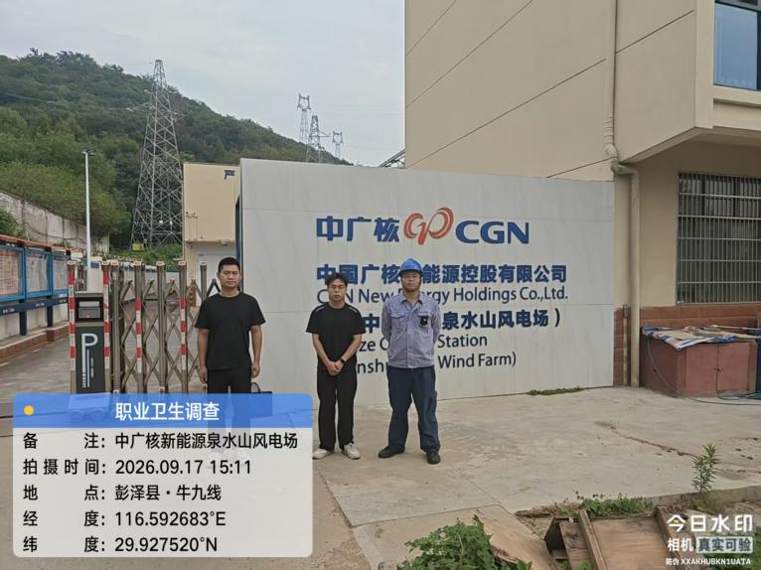 | 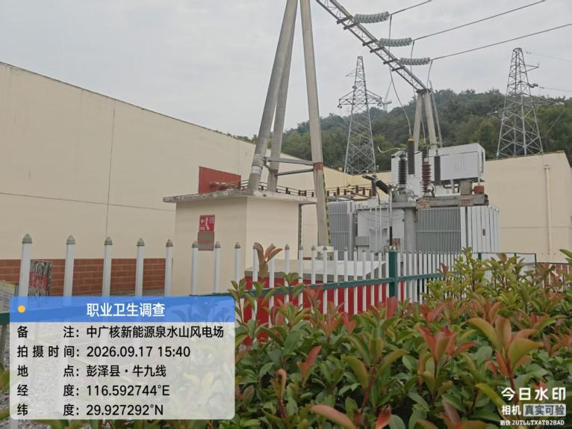
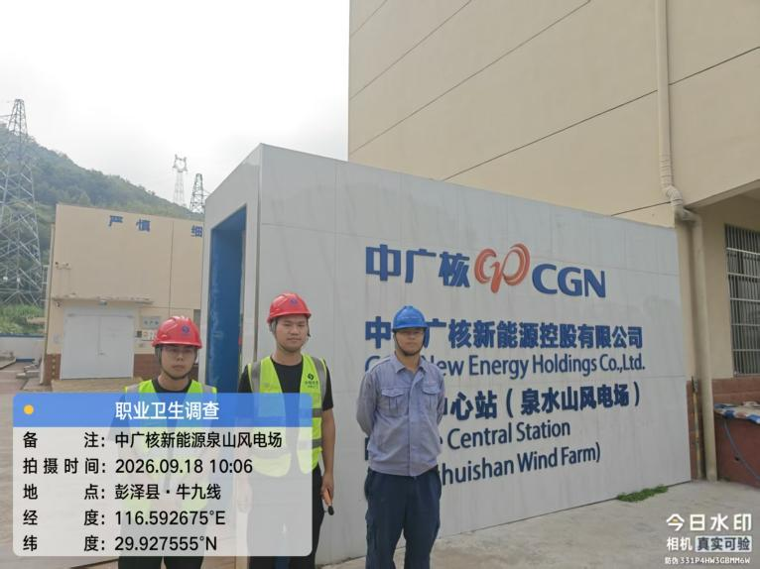 | 